5. Küçük kas hareketlerini geliştirebilmek için oyun hamurlarından küçük toplar yapabilir,masa başında boyama aktiviteleri yapabilirsiniz.
olarak azaltabilirsiniz
10. Günümüzde teknoloji kullanımı ne yazık ki çok küçük yaşlara kadar inmiştir.Bu teknolojik aletler tek taraflı iletişim sağladığından dolayı dil gelişimini olumsuz etkilemektedir.Bu sebeple bu aletleri daha az kullanmasını sağlayabilirsiniz.
Çocuğunuzun özelliklerini bilmek onun davranışlarını daha yakından anlamanız için ve dünyayı onun gözünden görebilmeniz için önem arz etmektedir.Unutulmamalıdır ki bu dönemdeki olumlu ya da olumsuz şeyler çocuğun ilerde bir birey olarak da yaşamını etkilemektedir.
Bilinçli Ebeveynler = Sağlıklı Çocuklar’dır.

6. Çocuğunuzun kendi başına yemek yemesine,giysilerini giymesine izin vermeniz hem küçük kas gelişimine fayda sağlar hem de özgüvenini geliştirmesine yardımcı olabilir.
7.Çocuğunuzu diğer yaşıtlarıyla ve insanlarla iletişim kurabileceği sosyal alanlara götürebilirsiniz.
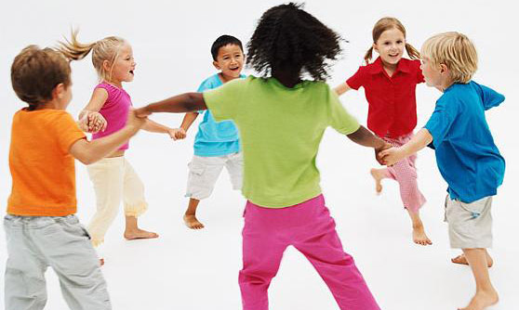
8. Ev içinde sorumluluk almasını sağlayabilirsiniz,Örneğin yemek masasını hazırlamada yardım,oyuncaklarını kendi başına toplaması gibi.
9. Kendi kıyafetlerini giymesi,tuvalet ihtiyacını kendi karşılaması için yardımlarınızı kademeli

CUMHURİYET ANAOKULU
REHBERLİK SERVİSİ

OKUL ÖNCESİ ÇOCUKLARIN GELİŞİM ÖZELLİKLERİ

Veli Broşürü

GÜLAY ÖZCAN
PSİKOLOJİK DANIŞMAN

3-6 YAŞ GELİŞİM
ÖZELLİKLERİ
Sevgili Veliler,
3-6 yaş aralığı çocuğun kişiliğinin ana hatlarının oluşması sebebiyle önemli bir yaş dilimidir.Bundan dolayı bu dönemdeki çocukların yaş özelliklerini bilmek ve bu özelliklere uygun davranışlarda bulunmak çocuğun sağlıklı gelişimine önemli katkı sağlamaktadır.
BİLİŞSEL GELİŞİM
3-6 yaş dönemindeki çocuk artık bilişsel gelişim evresinde dil ve sembolik düşünce yeteneğini kazanmıştır.Sembolik düşünme yeteneği;kavramgeliştirme,dil,jestler,yaratıcılık,resim vediğer sanatsal eylemler için temel oluşturmaktadır.Sembolik düşünme yeteneği özellikle oyunda kendini gösterir.Çocuk artık hayali olarak nesneler kullanmaya başlayabilir.Bu dönemde çocuk gördüğü şeylerin etkisi altındadır ve benmerkezcidir.

BEDENSEL(MOTOR) GELİŞİM
Bedensel (motor) gelişim,yaşam boyu devam eden ‘motor’becerilerde ortaya çıkan davranışların kontrol altına alınması sürecidir.Söz konusu olan davranışlar;duyu organları,zihin ve kasların birlikte çalışması ile ortaya çıkar.Bedensel gelişim baştan ayağa,içten dışa ve büyük kaslardan küçük kaslara doğrudur.
DUYGUSAL-SOSYAL GELİŞİM
Çocuğunuzun fiziksel ve bilişsel gelişimi sürerken aynı zamanda sosyalleşmeye de devam etmektedir.Geçmiş dönemlerde kazandıkları güven ve bağımsızlık duygularına parallel olarak çevrelerini genişletmekte,keşifler yapmaktadır.Bu yaşlarda çocuklar,arkadaş edinebilir,grup oyunu oynayabilir,işbirliği yapabilirler.Size bazı basit ev işlerinde yardımcı olabilirler.

DİL GELİŞİMİ

Dil gelişimi seslerin,kelimelerin,sayıların,sembollerin kazanılması,saklanması ve dilin kurallarına uygun olarak kullanılmasını içeren bir süreçtir.Kendi kendine konuşur ve çok sık soru sorabilir.Olayları hikayeleştirerek anlatabilir.Düzgün ve net cümleler kurabilir.

SİZ NELER YAPABİLİRSİNİZ?
- Kağıda kare,üçgen,daire resimleri çizerek aynılarını çocuğunuzdan çizmesini isteyebilirsiniz.
- Çocuğunuzla birlikte eşyalarının,giysilerinin,oyuncaklarının renklerini söyleyebilir,sayılarını sayabilirsiniz.
- Flash kartlarla resimlerdeki olayları sıralayabilirsiniz.
- Her gün çocuğuza belirli bir sure ayırarak yaratıcılığını geliştiren oyunlaroynayabilirsiniz.(yaşına uygun puzzle,lego vs.)

